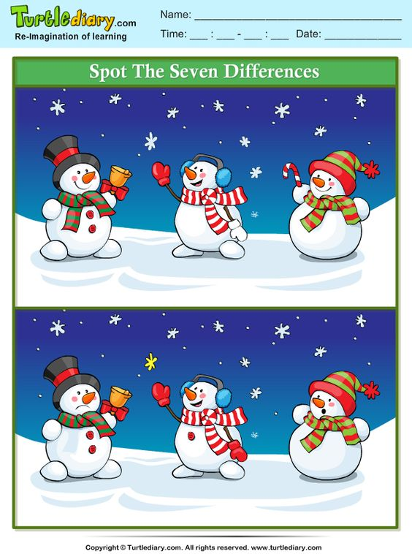
Ovi veseli snjegovići na prvi pogled, na obje slike izgledaju jednako, ali ako ih malo bolje promotriš ponaći ćeš 7 razlika. Svaku razliku zaokruži.

Djeca su se razveselila snijegu i požurila napraviti snjegovića. Dobro pogledaj sliku, ispričaj što vidiš, koliko ima djece, kako su obučeni,gdje se nalaze, koje je doba dana (dan ili noć)...?Izreži sliku po crtama, pomiješaj dijelove i zatim složi ponovno sliku. Mogu ti pomoći brojevi ako ih poznaješ .
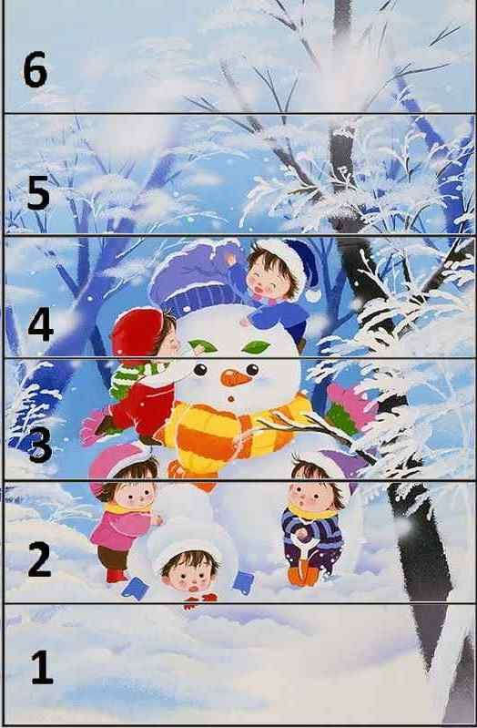
Pogledaj tko je to na slici. Od koliko gruda snijega je napravljen snjegović? Što ima na glavi, na rukama i oko vrata? Od čega mu je napravljen nos? Izreži sliku po crtama i pokušaj složiti snjegovića uz pomoć brojeva ,a možete i brojeve odrezati.

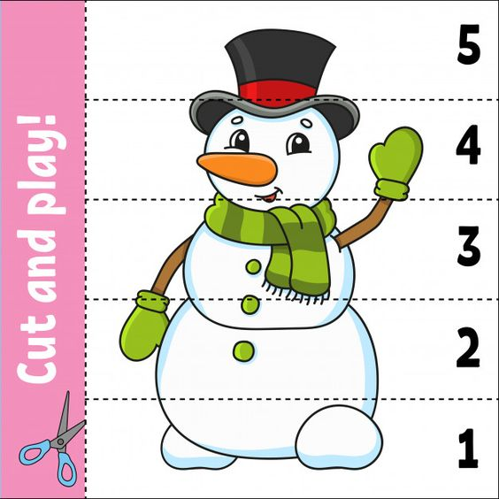
Ove slike prikazuju kratku zimsku priču. Dobro pogledaj slike, opiši što vidiš, koga vidiš, što rade, gdje se nalaze, kako su djeca obučena, kakvo je vrijeme i koje je godišnje doba prikazano? Kada ispričaš priču, izreži slike , pomiješaj ih i pokušaj posložiti prema vremenskom slijedu.

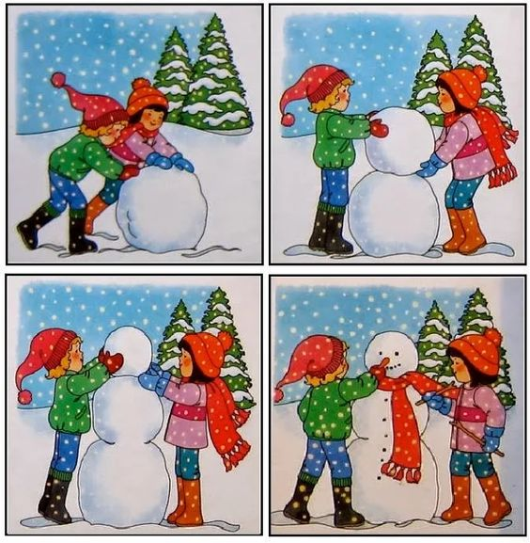

Ova slika prikazuje patuljka i prijatelja psića koji oko sebe skrivaju razne predmete. Na dnu slike nacrtani su predmeti koje trebaš pronaći na slici i zaokružiti ih. Sretno!!!

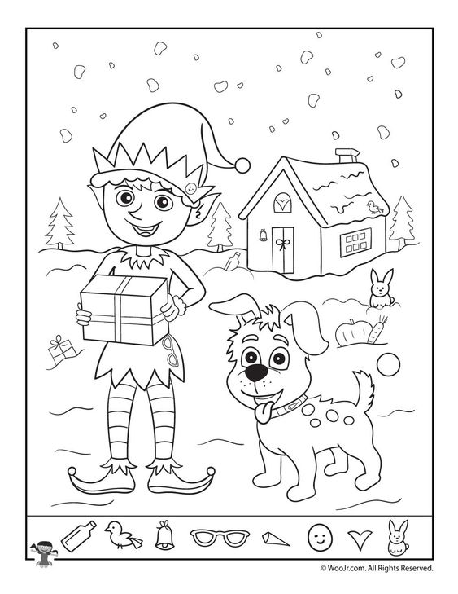
Imenuj sve što vidiš na slici, a zatim prebroji svaki lik posebno i za svakog npr:snjegovića obojaj po jedan kvadratić(ukupno 3)...
Djeca koja ne znaju brojati nek na slici pokažu prstom snjegovića, kapu, rukavice, šal, kuću i pahulju.
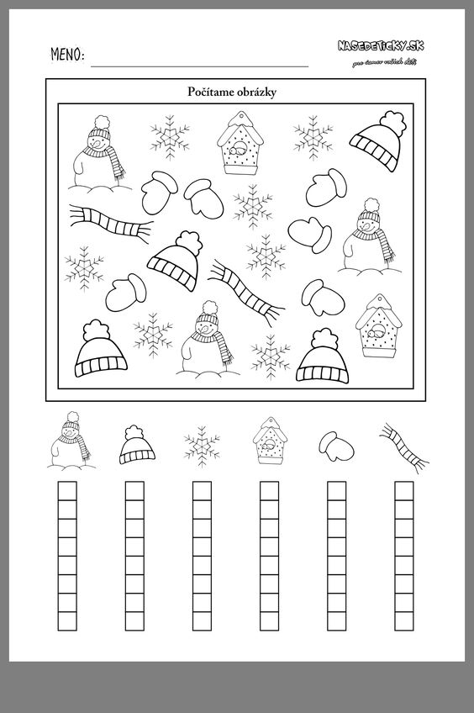
Ovaj snjegović stoji vani ,na zimi ,sam u noći, a u svakom krugu krije se zvjezdica. Pokušaj ju nacrtati kao što je prikazano na vrhu listića. Pazi da spojiš pravilno sve točkice.

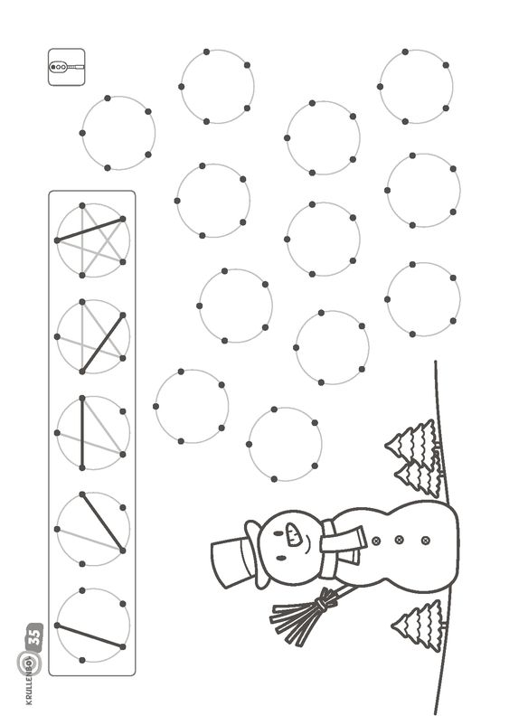
Svi se veselimo snijegu i željno ga iščekujemo kako bi se mogli sanjkati, skijati ili klizati,pa tako i ova djeca. Pomogni svakome pronaći njegove klizaljke, skije i saonice. Prvo traži prstom, a zatim označi svakome drugom bojom kako se ne bi ponovno pomiješali.
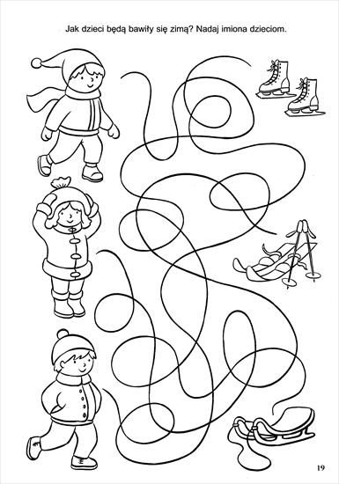

Ove pahuljice snijega su u svakom stupcu različite, ali pokušaj pronaći po dvije iste i spojiti ih crtom.
Za djecu koja ne pišu crte, molimo roditelje da izrežu pahuljice i da djeca pokušaju poput igre loto pronaći iste ili im zadajte 1,a dijete neka od dvije, tri ponuđene pokaže zadanu .
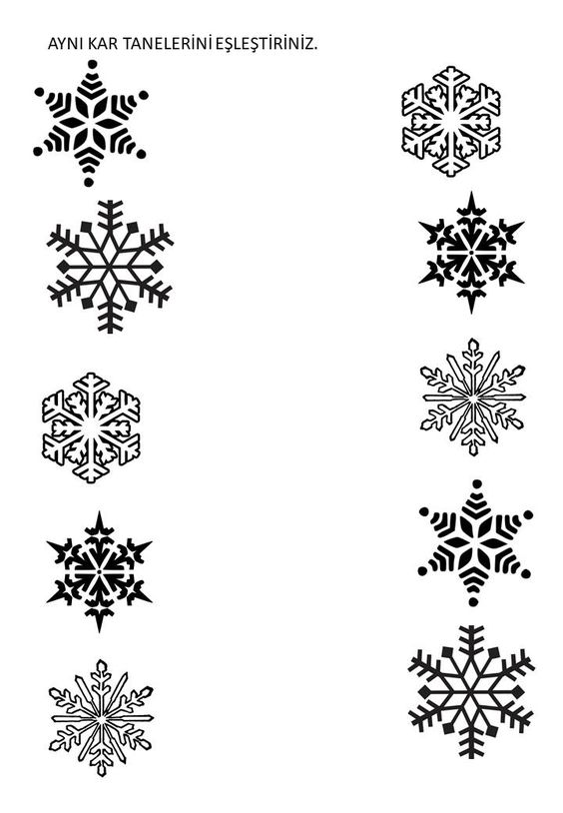
Neka djeca koja mogu imenuju likove na slici, a koji ne mogu neka pokažu na svaki lik prstom . Ravnom crtom treba spojiti lik i sjenu, ili izrežite likove i poigrajte se tražeći iste.
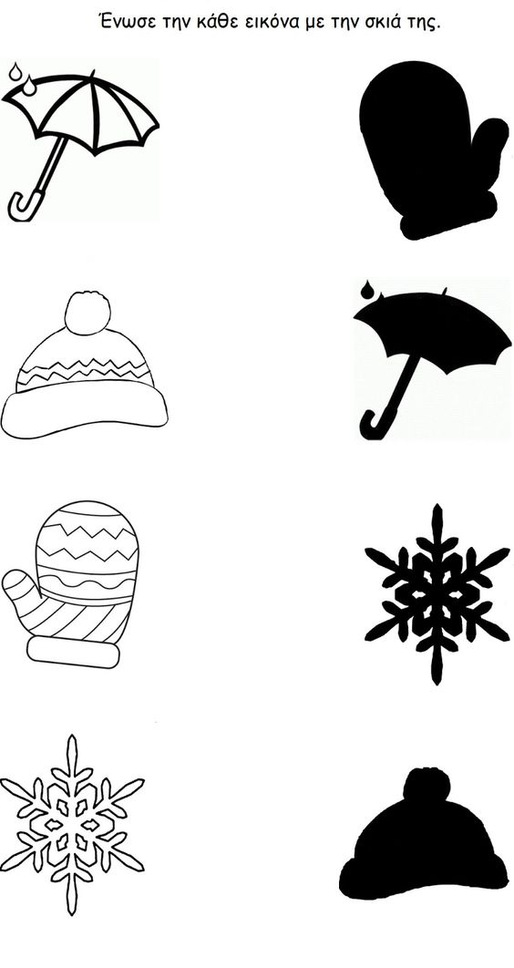
Imenuj ili pokaži sve što vidiš na lici, a zatim zaokruži sve što se odnosi na zimu,ono što oblačimo, obuvamo i čime se igramo .

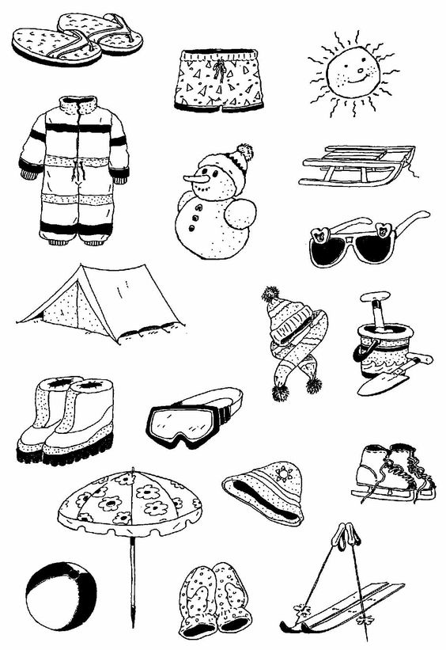
Pronađi po dvije iste rukavice i obojaj ih istom bojom.

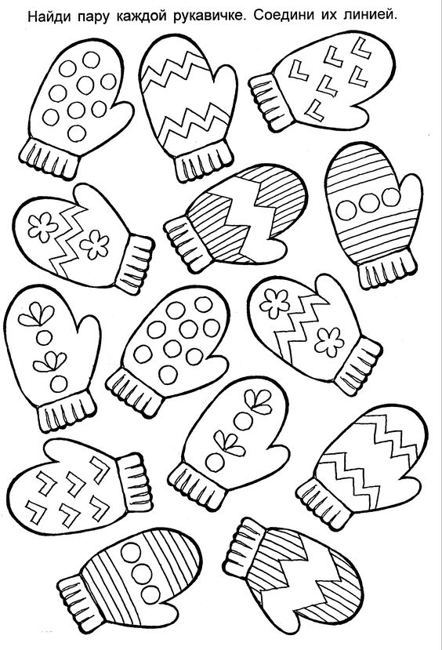
Pokušajte sami izraditi snjegovića. Neka vam pomognu roditelji. Potrebna vam je bijela čarapa, nešto što ćete rukama ili žlicom stavljati u nju (rižu, pšenicu, kukuruz i sl...), Vrpcu kojom ćete zavezati kao što je prikazano na slici,trakicu za šal, a flomasterom nacrtajte oči, usta i gumbe.
Zabavite se!!!

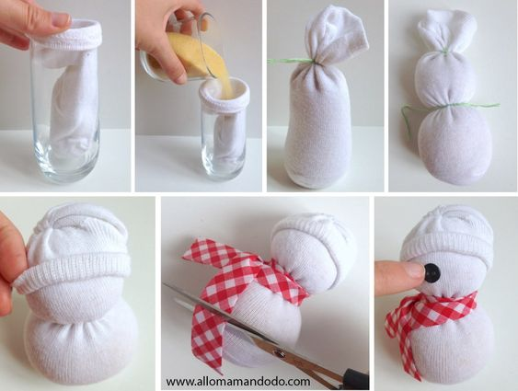

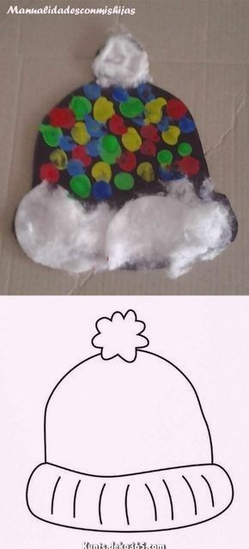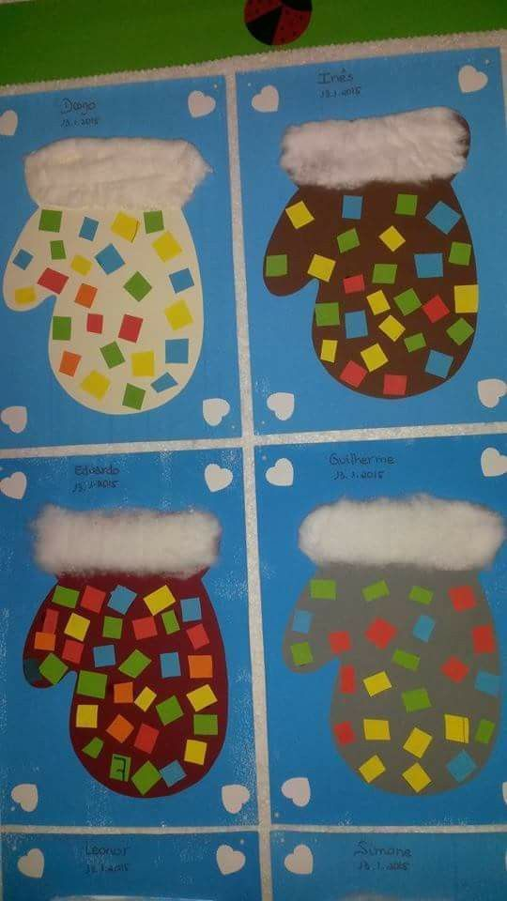

Ovo su ideje kako možete napraviti svoju kapu i rukavice.Potreban vam je kolaž papir izrezan na kvadratiće za djecu koja režu škarama, a ostali trebaju trgati dugačke trakice i zatim na male kvadratiće,malo vate i ljepilo; ili kao što je izrađena kapa –oslikana prstima umoćenim u tempere.
Možete i sami osmisliti neki drugi način, budite kreativni.

Zamoli roditelje da izrežu ove dijelove na slici, a ti pokušaj pravilno izraditi snjegovića.

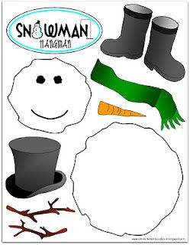
Za ovu aktivnost potrebni su štapići za uši i nekoliko papira na kojima će roditelj nacrtati predloške za pahuljice . Vaš je zadatak slagati štapiće za uši na crte. Na slici ispod nalaze se prijedlozi.

